г. Торжок.
ул. Загородная 36
Телефон: 5-33-50
E – mail :tor_det_bibl @ mail. ru

Составитель: Кургуз Н.А. –
зав. отделом обслуживания.
Ответственный за выпуск:
Даулетбаева О.Е. –
зам. директора по организации
обслуживания детей

МКУК города Торжка ЦБС
Детская библиотека

10+

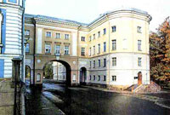

Информационный бюллетень
2015 год.

Друзья мои, прекрасен наш союз!
Он, как душа, неразделим и вечен -
Неколебим, свободен и беспечен,
Срастался он под сенью дружных муз.
Куда бы нас ни бросила судьбина
И счастие куда б ни повело,
Всё те же мы: нам целый мир чужбина;
Отечество нам Царское Село.
А.С.Пушкин

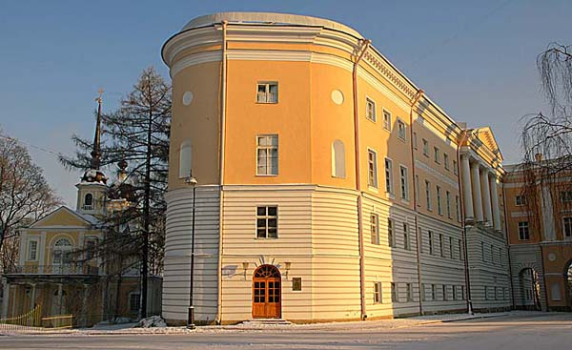
В 1811 году первыми воспитанниками Лицея стали:
  - Бакунин Александр Павлович
  - Броглио Сильверий Францевич
  - Вольховский Владимир Дмитриевич
  - Горчаков Александр Михайлович
  - Гревениц Павел Фёдорович
  - Гурьев Константин Васильевич
  - Данзас Константин Карлович
  - Дельвиг Антон Антонович
  - Есаков Семён Семёнович
  - Илличевский Алексей Демьянович
  - Комовский Сергей Дмитриевич
  - Корнилов Александр Алексеевич
  - Корсаков Николай Александрович
  - Корф Модест Андреевич
  - Костенский Константин Дмитриевич
  - Кюхельбекер Вильгельм Карлович
  - Ломоносов Сергей Григорьевич
  - Малиновский Иван Васильевич
  - Мартынов Аркадий Иванович
  - Маслов Дмитрий Николаевич
  - Матюшкин Фёдор Фёдорович
  - Мясоедов Павел Николаевич
  - Пушкин Александр Сергеевич
  - Пущин Иван Иванович
  - Ржевский Николай Григорьевич
  - Саврасов Пётр Фёдорович
  - Стевен Фёдор Христианович
  - Тырков Александр Дмитриевич
  - Юдин Павел Михайлович
  - Яковлев Михаил Лукьянович

Лицей был основан по указу императора Александра I, подписанному 24 (12) августа 1810 года. Он предназначался для обучения дворянских детей. По первоначальному плану в Лицее должны были воспитываться также и младшие братья Александра I — Николай и Михаил. Общее наступление реакции перед войной 1812 года, выразившееся, в частности, в падении М. М. Сперанского, привело к тому, что первоначальные планы были отброшены. Программа была разработана Сперанским и ориентирована в первую очередь на подготовку государственных просвещённых чиновников высших рангов. В лицей принимали детей 10—14 лет; приём осуществлялся каждые три года. Лицей был открыт 19 (31) октября 1811 года. Этот день впоследствии отмечался выпускниками как «День лицея» — выпускники собирались в этот день на «лицейский обед». Первоначально лицей находился в ведении Министерства народного просвещения, в 1822 году подчинён военному ведомству.
Продолжительность обучения первоначально составляла 6 лет (два трёхгодичных курса, с 1836 года — 4 класса по полтора года). За это время изучали следующие дисциплины:
- Нравственные: Закон Божий, этика, логика, правоведение, политическая экономия
- Словесные: российская, французская, латинская немецкая словесность и языки, риторика
- Исторические: российская и всеобщая история, физическая география.
- физические и математические: математика, начала физики и космографии, математическая география, статистика.
- изящные искусства и гимнастические упражнения: чистописание, рисование, танцы, фехтование, верховая езда, плавание.
Учебный план лицея неоднократно изменялся, сохраняя при этом гуманитарно-юридическую направленность. Лицейское образование приравнивалось к университетскому, выпускники получали гражданские чины. Для желавших поступить на военную службу проводилось дополнительное военное обучение, в этом случае выпускники получали права окончивших Пажеский корпус. В 1814—1829 годах при лицее действовал Благородный пансион.
Отличительной чертой Царскосельского лицея был запрет телесных наказаний воспитанников, закреплённый в лицейском уставе.

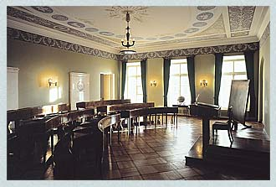
Не всем было известно, что Ликеем (Лицеем) называлось в Афинах святилище бога Солнца и поэзии Аполлона. И такое же название имела и древнегреческая философская школа, основанная Аристотелем в 335 году до нашей эры на окраине Афин у храма Аполлона Ликейского. Здесь юноши обучались философии, искусствам, гимнастике. Часто занятия проводились в форме бесед во время прогулок по тенистым садам Лицея.

Подобно древней школе, Царскосельский Лицей разместился в небольшом городке - Царском Селе, зеленом и нарядном, среди нескольких парков. В Лицей принимали не только по предъявлению свидетельства о дворянском происхождении, но и по предварительному испытанию - вступительным экзаменам. За шесть лет обучения в Лицее нужно было овладеть «предметами учения, важным частям государственной службы приличными и для благовоспитанного юноши необходимо нужными».

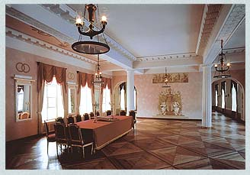
Программа и образовательные цели и задачи. Основной целью обучения в Лицее была подготовка юношества к государственной службе, поднятие ее престижа, поэтому учебное заведение отличалось особым вниманием к общему образованию воспитанников, повышению их культуры, нравственной ответственности за судьбу родины. За годы деятельности Лицея был выработан некий «кодекс интеллигентности» не писанный и ни кем нигде не утвержденный свод правил российского интеллигента: взглядов, стремлений, интересов, увлечений, пристрастий, манер человека, ответственного за судьбы России и служащего ей. Это и было основной целью образования лицеистов: воспитание высокого понимания чувства долга, человеческого достоинства и чести, культ образованности и гражданственности. Содержание лицейского образования во многом следовало традициям дворянского воспитания: многопредметность, преобладание гуманитарных дисциплин, особое отношение между воспитанниками и наставниками – всё это отличало Лицей от других учебных заведений того времени.

Большой зал в Лицее.

Лицей – учреждение, прежде всего, гуманитарной направленности. Приоритет в лицейских программах отдавался изучению гуманитарных дисциплин. В Уставе Императорского лицея это объясняется так: «Познание российского слова необходимо, а потому на сию часть и должно обращено особенное внимание… главная цель науки словесности есть изощрение и направление вкуса воспитанников к изящному слову».

Существовал курс «наук нравственных». Сюда входили не только философские, но юридические и политические науки. Всего двенадцать учебных предметов (права и обязанности, этика, логика, политическая экономия и т. д.) Этот курс являлся стержневым и формировал мировоззрение учащихся.

Соблюдался принцип индивидуального подхода к каждому воспитаннику, постоянного внимания к отстающим. На каждого ученика писались подробные характеристики, где рассматривались качества личности. А с 1816 г. была введена оценочная система (отлично – 1, хорошо – 2… худо – 0). Проверка знаний всегда проводилась в торжественной обстановке. Были испытания трехмесячные, полугодовые, годовые и трехгодичные.

Расписание дня лицеистов.

6 утра - подъем по звонку

С 7 до 9 часов - класс (учебные занятия)

В 9 часов - чай с белой булкой (никаких завтраков!)

С 9 до 10 часов - первая прогулка

С 10 до 12 часов - класс

С 12 до 1 часу - вторая прогулка

В 1 час - обед из трех блюд

С 2 до 3 часов - чистописание или рисование

С 3 до 5 - класс

В 5 часов - чай

С 5 до 6 часов - прогулка

С 6 до половины 9-го - повторение уроков или дополнительные занятия для отстающих

В половине 9-го - ужин

После ужина до 10 часов - отдых, развлечения

В 10 часов – сон.

Занятия в Лицее начинались 1 августа и проходили до 1 июля, но и июль, единственный месяц «вакаций» (каникул), лицеисты должны были проводить в Царском Селе. Таким образом, все шесть лет обучения (2060 «лицейских дней») воспитанники были оторваны от родных и дома, составляя единую лицейскую семью.

В лицее строго настрого отменялись телесные наказания, но применялись другие виды взысканий.
- Отделение в классе за особенный стол
- Имена ленивых выставляются в классе на черной доске белыми буквами.
- Лишение общего стола. Воспитанник сажается на хлеб и воду (более двух дней это наказание не может продолжаться).
- Уединенное заключение, в течение которого провинившегося посещает директор, который делает ему увещания. Это наказание не должно продолжаться более трех дней. Но, как отмечали многие, самым страшным наказанием для лицеистов было лишиться дружеского расположения и любви учителя. Чуть более суровый взгляд, чуть более холодное отношение наставника действовали гораздо сильней и заставляли нашалившего воспитанника исправляться значительно скорее, чем карцер и «черные списки».

Меры поощрения в Лицее.
- Имена отличников изображаются на белой доске золотыми буквами и выставляются в классе.
- Даются отличившимся ученикам книги с надписью директора и профессора той науки, в коей показывали отличные успехи.
- При испытаниях определяются отличившимся золотые и серебряные медали.

Традиции Лицея.

Многие лицейские традиции появились благодаря второму директору Лицея Е.А. Энгельгардту. Одна из самых известных – после выпускных экзаменов разбивать лицейский колокол, тот самый, который в течение шести лет собирал учеников на занятия. Каждый выпускник брал себе на память осколок, чтобы на всю жизнь сохранить частичку любви, тепла, заботы, которыми они были окружены в стенах Лицея, ставшего для многих вторым домом.

Для самого первого выпуска из осколков колокола Энгельгардт распорядился изготовить памятные кольца с надписью. Чугунное кольцо в виде переплетенных в дружеском рукопожатии рук стало для Пушкина и его лицейских товарищей бесценной реликвией и священным талисманом. В Лицее из года в год складывались традиции творческой деятельности лицеистов. Ни в одном учебном заведении России не было столь широкого круга творческих дел, которые были традиционными для Лицея. Это и рукописные журналы, и Царскосельская газета, и лицейский театр, и творческие встречи с известными литераторами. Известно, что среди авторов разыгрываемых лицеистами пьес был и А. С. Пушкин.

Все воспитанники равны, как дети одного отца и семейства, поэтому никто не может презирать других или гордиться перед прочими чем бы то ни было. Свободное общение воспитанников и преподавателей было основным правилом взаимоотношений в Лицее. Вместе лицеисты и наставники составляли как бы одну семью: встречались на уроках, разыгрывали спектакли, собирались на чаепитие в квартире преподавателей, вместе прогуливались по окрестностям Царского Села.

Внимательность педагогов даже к малейшему проявлению творчества воспитанников оказала благотворное воспитывающее влияние: обучаясь писать стихи, лицеисты, по сути дела, обучались умению любую задачу, как учебную, так и творческую, решать инициативно и творчески. По этому поводу об одном из выдающихся лицейских преподавателей словесности Николае Федоровиче Кошанском журнал «Северная пчела» писал: «Блистательные успехи многих учеников его на поприще литературы свидетельствуют о заслугах и дарованиях наставника».
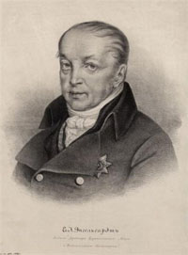
Лицей дал 308 талантливых и выдающихся людей, которые любили свою Родину, честно служили на её благо. Этим может гордиться любое учебное заведение.

директор Лицея
Е.А. Энгельгардт.

Литература:
Авенарус В.П. Отроческие годы Пушкина. – Москва: Новелла,1993. – 176с.
Басина М. В садах лицея. На брегах Невы. – Ленинград: Детская литература, 1988. – 357с.
Михайлова, Л. Императорский Лицей в памяти его питомцев. Царскосельский лицей (1811-1843). – Москва: Наука, 2011. – 584с.
Руденская М. П., Руденская С. Д. В садах Лицея. — Москва: Детская литература,1989. — 190с.

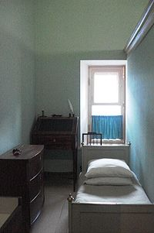

Комната А.С. Пушкина под номером 14.

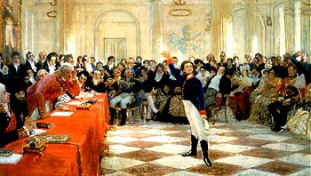
Александр Пушкин читает стихотворение Державину.

И первую полней, друзья, полней!
И всю до дня в честь нашего союза!
Благослови, ликующая муза,
Благослови: да здравствует лицей!
А. С. Пушкин.

